
MINISTÉRIO DA DEFESA
EXÉRCITO BRASILEIRO
DEPARTAMENTO-GERAL DO PESSOAL
(Diretoria Geral do Pessoal/1860)

DIVISÃO DE ORÇAMENTO, FINANÇAS E AUDITORIA
(DIORFA)

SISTEMA DE REGISTRO DE ENCAMINHAMENTOS
(SIRE)

MANUAL DO USUÁRIO

MÓDULO VI – REALIZANDO A LISURA DE CONTAS MÉDICAS

Última atualização: maio de 2007

SUMÁRIO

1 - INTRODUÇÃO 3
2 – PREENCHENDO OS CAMPOS CORRESPONDENTES Á LISURA DE CONTAS MÉDICAS 5

1 - INTRODUÇÃO
A lisura de contas médicas é um procedimento formal e regulado pela Port 759/Gab Cmt, de 20 Dez 02.
No SIRE os procedimentos de lisura são realizados através do preenchimento dos seguintes campos da guia de encaminhamento: “Fatura”, “Aguardando Lisura”, “Em Lisura”, “Em Glosa” e “Auditado”. O preenchimento destes campos é obrigatório e deve ser simultâneo ao trâmite dos documentos que compõem o processo de lisura das contas médicas.
Sobre este assunto é oportuno citar as determinações emanadas do Diretor de Saúde do Exército, no seguinte teor:
“DO: DIRETOR DE SAÚDE
AO: SR ORDENADOR DE DESPESAS
ASSUNTO: AUDITORIA DE CONTAS MÉDICAS
*************************************************
* AUDITORIA DE CONTAS MÉDICAS *
*************************************************
A D SAU DETERMINA QUE A PARTIR DE 03 JUL 06, OS PROCESSOS CONTÁBEIS
DE DESPESAS REALIZADAS DEVERÃO CONTER DOCUMENTOS QUE COMPROVEM AS DESPESAS CONFORME A DISCRIMINAÇÃO ABAIXO.
A COMISSÃO DE LISURA DE CONTAS MÉDICAS, EM CONFORMIDADE COM O PRESCRITO NA PORTARIA Nº 759 / GAB CMT, DE 20 DE DEZEMBRO DE 2002, DEVERÁ LABORAR UM "PROCESSO CONTÁBIL DA DESPESA REALIZADA", REFERENTE A CADA PACIENTE ENCAMINHADO PARA INTERNAÇÃO, O QUAL SERÁ COMPOSTO PELOS SEGUINTES DOCUMENTOS:
1. GUIA DE ENCAMINHAMENTO DO SISTEMA DE SAÚDE DO EXÉRCITO, NOMINAL AO PACIENTE, COM VALORES ESTIMADOS.
2. RELATÓRIO DE AUDITORIA (PÓS AUDITORIA), DISCRIMINADO COM OS SEGUINTES TENS DA CONTA HOSPITALAR:
A. VALOR TOTAL DA CONTA HOSPITALAR APRESENTADA;
B. GUIA DE ENCAMINHAMENTO COM VALORES REVISTOS;
C. RESUMO DO HISTÓRICO CLÍNICO;
D. DIÁRIAS;
E. TAXAS E ALUGUÉIS;
F. MEDICAÇÕES;
G. DESCARTÁVEIS;
H. EXAMES LABORATORIAIS;
I. DIAGNÓSTICO POR IMAGEM;
J. GASES;
K. HEMODERIVADOS;
L. HONORÁRIOS PROFISSIONAIS;
M. OPMES
N. PACOTES;
O. TOTAL DE GLOSAS;
P. TOTAL PÓS-GLOSA; E
Q. DATA, NOME E ASSINATURA DO AUDITOR.
3. PEDIDO DO MÉDICO ASSISTENTE (MÉDICO QUE SOLICITOU O PROCEDIMENTO).
4. AUTORIZAÇÃO DO SISTEMA DE SAÚDE DO EXÉRCITO PARA REALIZAÇÃO DO
|PROCEDIMENTO SOLICITADO.
5. AUTORIZAÇÃO DO SISTEMA DE SAÚDE DO EXÉRCITO PARA UTILIZAÇÃO DE
MEDICAÇÃO DE ALTO CUSTO.
6. ÓRTESES, PRÓTESES E MATERIAIS ESPECIAIS (OPMES):
A. NOTA FISCAL ORIGINAL (QUANDO ESTABELECIDO EM CONTRATO);
B. SOLICITAÇÃO DO MÉDICO ASSISTENTE DE MATERIAIS A SEREM
UTILIZADOS NO PROCEDIMENTO (LISTA DISCRIMINADA); E
C. TOMADA DE PREÇO (QUANDO ESTABELECIDO EM CONTRATO).
7. PROCEDIMENTOS CIRÚRGICOS (QUANDO HOUVER):
A. BOLETIM ANESTÉSICO (2ª VIA); E
B. RELATÓRIO CIRÚRGICO (3ª VIA).
8. DIAGNÓSTICO POR IMAGEM:
PEDIDO MÉDICO E LAUDO.
9. CONTA HOSPITALAR DISCRIMINADA.
10. RELATÓRIOS DA AUDITORIA CONCORRENTE (MÉDICO AUDITOR).
11. OS PROCESSOS CONTÁBEIS DA DESPESA REALIZADA DEVERÃO ESTAR NUMERADOS DE ACORDO COM AS FATURAS EMITIDAS E POR ORDEM CRONOLÓGICA DE ENTRADA NO PROTOCOLO DA UNIDADE DE ATENDIMENTO.
12. OS RESPONSáVEIS PELOS CONTROLES DAS DESPESAS DEVERÃO FAZER CONSTAR NOS PROCESSOS CONTÁBEIS DA DESPESA REALIZADA O NÚMERO DOS MAPAS DEMONSTRATIVOS DO SIPEO, DO EMPENHO, NOTA FISCAL E A ORDEM BANCÁRIA.
CASO ESSA UG NÃO REALIZE ENCAMINHAMENTOS PARA OCS/PSA FAVOR DESCONSIDERAR ESTA MENSAGEM.
GEN DIV MED JOSÉ ANTONIO DA SILVA MOREIRA
DIRETOR DE SAÚDE
(Msg Comunica do SIAFI nº 2006/0923329, de 11/07/06 – da emissora 160505-DGP/Gestor)”

2 – PREENCHENDO OS CAMPOS CORRESPONDENTES Á LISURA DE CONTAS MÉDICAS
Somente após registra na guia do SIRE todas as informações relativas à lisura é que a UG poderá receber os créditos destinados a atender as despesas médico-hospitalares e odontológicas contidas na guia, mediante a sua vinculação automática ao Mapa Demonstrativo da Despesa do SIPEO.
Para preencher os campos “Fatura”, “Aguardando Lisura”, “Em Lisura”, “Em Glosa” e “Auditado” o operador deverá realizar os seguintes passos:
1. Na tela inicial do sistema, Figura 1, clicar no botão “Encaminhamentos”, abrindo a tela “ENCAMINHAMENTO-INCLUIR”;
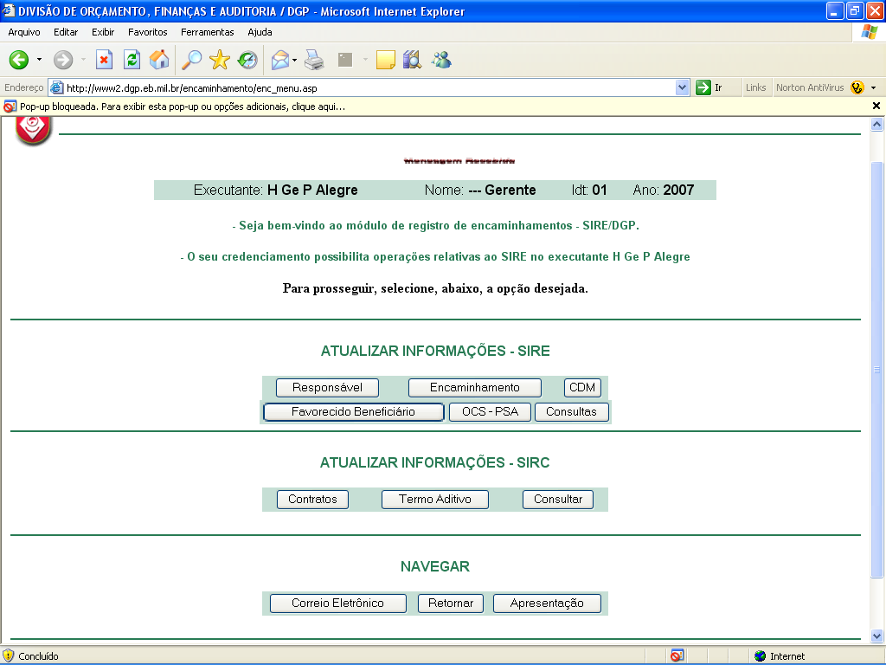
Figura 1

2. Na tela “ENCAMINHAMENTO-INCLUIR”, Figura 2, clique no botão “Selecionar”, sendo aberto pelo sistema a tela “ENCAMINHAMENTO-SELECIONAR”;

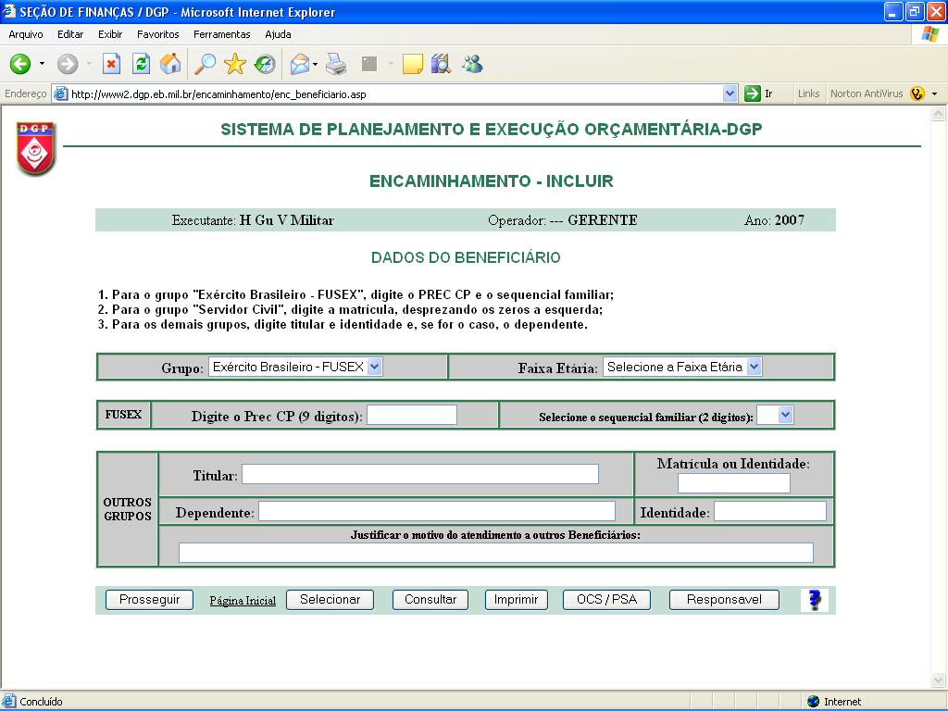
Figura 2

3. Estando na tela “ENCAMINHAMENTO-SELECIONAR”, Figura 3, clique no combobox encaminhamento, listando as guias registradas no sistema. Selecione-a e clique no botão “Mostrar”, sendo aberta a tela “ENCAMINHAMENTO-ALTERAR”;

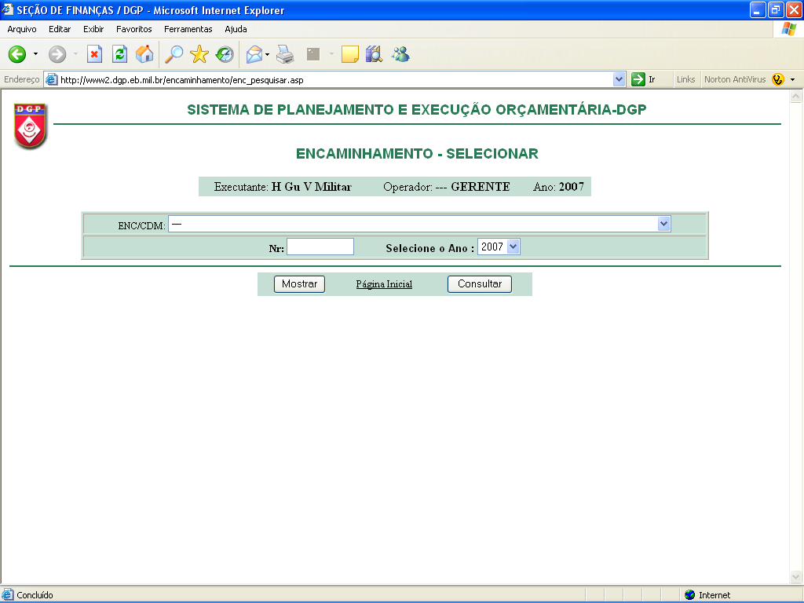
Figura 3

4. Na tela “ENCAMINHAMENTO-ALTERAR”, Figura 4, preencha os campos “Fatura”, “Aguardando Lisura”, “Em Lisura”, “Em Glosa” e “Auditado”, de acordo com a tramitação do processo na seção de contas médicas da UG da seguinte maneira:

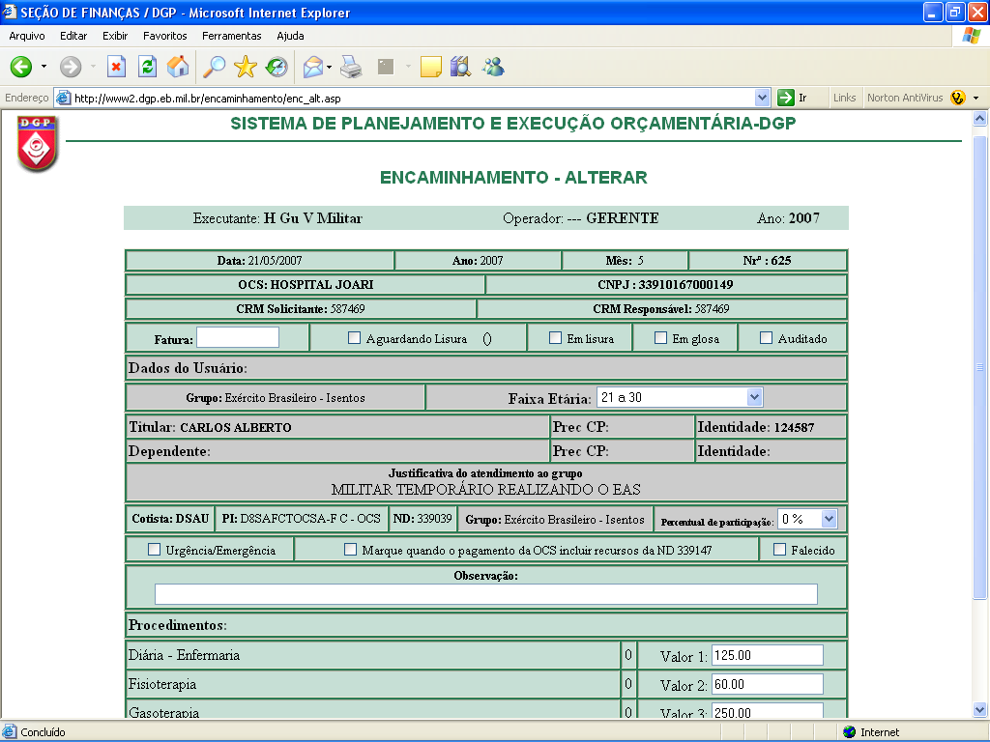
Figura 4

- Fatura: deverá ser escriturado o número da fatura, emitida pelo fornecedor, correspondente à guia que está sendo lisurada.
- Aguardando Lisura: deverá ser preenchido com a data que a fatura deu entrada no protocolo da UG;
- Em Lisura: deverá ser marcado este campo no momento que o processo de contas médicas passou a ser examinado pela comissão;
- Em glosa: deverá ser marcado este campo quando for constatada a existência de glosa;
- Auditado: após marcar o campo “Auditado” a UG está declarando que as informações contidas na guia estão em conformidade com Port 759/Gab Cmt, de 20 Dez 02, e com as demais normas que regulam os procedimentos de lisura de contas médicas e de auditoria.

Atenção:
1) estando marcado o campo “Auditado”, nenhum outro campo da guia poderá ser alterado, o operador fica impedido de excluir o documento, devendo, neste caso, recorrer à DIORFA/DGP;
2) no momento que for marcado o campo “Auditado”, será gravado pelo sistema o nome do operador, a data e a hora do procedimento.

5. Após a realização de cada uma das operações supracitadas o operador dever clicar no botão “Alterar”, para que o procedimento seja gravado pelo sistema.

